附件1

梨树镇内小学学区区位图

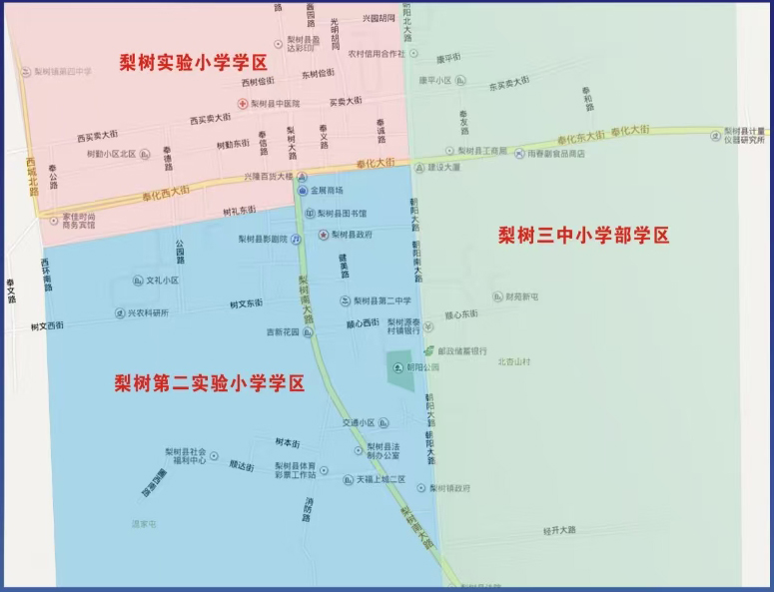

**梨树实验小学学区：**梨树朝阳北大路以西，树礼东街以北。

**梨树第二实验小学学区：**梨树朝阳大路、朝阳南大路以西，树礼东街以南。

**梨树三中小学部学区：**梨树朝阳北大路、朝阳大路、朝阳南大路以东。

**梨树县实验学校学区：**梨树镇域内。